МІНІСТЕРСТВО ОСВІТИ І НАУКИ УКРАЇНИ ЗАПОРІЗЬКИЙ НАЦІОНАЛЬНИЙ УНІВЕРСИТЕТ ФАКУЛЬТЕТ ЖУРНАЛІСТИКИ
КАФЕДРА СОЦІАЛЬНИХ КОМУНІКАЦІЙ ТА ІНФОРМАЦІЙНОЇ ДІЯЛЬНОСТІ

Кваліфікаційна робота бакалавра на тему:

ВИДИ PR-ПОСЛУГ В УКРАЇНІ

Виконала: студентка 4 курсу, групи 6.019-рз
спеціальності 061 «Журналістика» освітньої програми
«Реклама і зв’язки з громадськістю»
Сєдова Єлизавета Святославівна
Керівник: професор кафедри соціальних комунікацій та інформативної діяльності, доктор н. із соц ком
Березенко Віта Віталіївна Рецензент : к.філол.н.,доцент Романюк Наталя Василівна

Запоріжжя 2023

МІНІСТЕРСТВО ОСВІТИ І НАУКИ УКРАЇНИ
ЗАПОРІЗЬКИЙ НАЦІОНАЛЬНИЙ УНІВЕРСИТЕТ

Факультет журналістики
Кафедра теорії комунікацій та інформаційної діяльності
Рівень вищої освіти бакалаврський Спеціальність 061 Журналістика
ОПП Реклама та зв’язки з громадськістю

ЗАТВЕРДЖУЮ
Завідувач кафедри Березенко В.В.

_
« » 2022 року

З А В Д А Н Н Я
НА ДИПЛОМНУ РОБОТУ СТУДЕНТЦІ

Сєдової Єлизавети Святославівни

- Тема роботи «Види PR-послуг в Україні»
керівник роботи Березенко В.В., професор кафедри соціальних комунікацій та інформативної діяльності, доктор н. із соц ком,
затверджені наказом ЗНУ від «30» грудня 2022 року № 1903-с.
- Строк подання студентом роботи 5 червня 2023 року.
- Вихідні дані до роботи праці вітчизняних та зарубіжних медіадослідників Глущенко Т.С, Іванов В. Ф., Королько В.Г., Шевченко О.В., Bernays E.L та інших.
- Зміст розрахунково-пояснювальної записки (перелік питань, які потрібно розробити): 1) визначити основні поняття та теорії у галузі PR- комунікацій; 2) дослідити сутність та особливості PR-послуг в Україні; 3) проаналізувати види PR-послуг в Україні; 4) провести аналіз ринку PR- послуг вУкраїні та дослідження динаміки його розвитку; 5) порівняти особливості та рівень розвитку PR-послуг в Україні з країнами світу; 6) визначити потенційні можливості розвитку ринку PR-послуг в Україні.
- Перелік графічного матеріалу (з точним зазначенням обов’язкових креслень) – 2 таблиці.

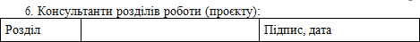
 | Прізвище, ініціали та посада консультанта | завдання видав | завдання прийняв
Перший розділ | Березенко В.В., д.н. із соц.ком., професор
Другий розділ | Березенко В.В., ., д.н. із соц.ком., професор
Вступ, висновки | Березенко В.В., ., д.н. із соц.ком., професор



- Дата видачі завдання 12.10.2022

КАЛЕНДАРНИЙ ПЛАН
№ з/п | Назва етапів роботи | Строк виконання | Примітка
1. | Пошук наукових джерел з теми дослідження, їх вивчення та аналіз; укладання бібліографії | Жовтень 2022 р. | Виконано
2. | Збір матеріалів для аналізу | Листопад-грудень 2022 р. | Виконано
3. | Підготовка Розділу 1 | Січень 2023 р. | Виконано
4. | Написання Розділу 2 | Березень 2023 р. | Виконано
5. | Формулювання вступу, висновків, оформлення роботи | Квітень 2023р. | Виконано
6. | Одержання відгуку та рецензії, проходження нормоконтролю | Травень 2023 р. | Виконано
7. | Захист роботи | Червень 2023 р. | Виконано


Студент Є.С.Сєдова _

( підпис ) (ініціали та прізвище)

Керівник роботи _ В.В Березенко

(підпис ) (ініціали та прізвище)

Нормоконтроль пройдено


Нормоконтролер К.О.Доценко
( підпис ) (ініціали та прізвище)

ЗМІСТ
Вступ 5
Розділ 1. Теоретичні основи PR-кмунікацій та аналіз видів PR-послуг в Україні 7
  - Основні поняття та теорії у галузі PR-комунікації 7
  - Сутність та особливість PR-послуг в Україні 14
  - Аналіз видів PR-послуг в Україні 17
Розділ 2. Аналіз ринку PR-послуг в Україні та Світі… 20
  - Аналіз ринку PR-послуг в Україні та дослідження динаміки його розвитку
………………………………………………………………………………………..21
  - Порівняльна характеристика особливостей та рівня розвитку PR-послуг в Україні з країнами світу 28
  - Визначення потенційних можливостей розвитку ринку PR-послуг в Україні
………………………………………………………………………………………31
Висновки 36
Список використаних джерел… 38
Додаток А 41
Додаток Б… 43
Творчий доробок (Додаток В) 44
Додаток Г 45
Додаток Д… 46
Додаток Е 47
Додаток Ж 48
Summary 49
Декларація академічної доброчесності 50

ВСТУП

У сучасному світі, де високий рівень конкуренції вимагає від компаній не тільки високоякісних продуктів та послуг, але й компетентного підходу до маркетингових стратегій.
PR-послуги в Україні стали все більш популярними в останні роки. Із зростанням кількості компаній та ринків, що зростають, необхідно бути здатним відрізнятися від конкурентів та привертати увагу споживачів. Дослідження різноманітних видів PR-послуг, які надаються на українському ринку, дозволить розуміти, які можливості мають компанії для підвищення свого іміджу, залучення нових клієнтів та розвитку бізнесу.
Вивчення цієї теми має важливість для студентів, які навчаються в галузі маркетингу, PR та управління бізнесом, а також для практикуючих фахівців, які хочуть поглибити свої знання та розуміння ринку PR-послуг в Україні.
Дослідження різних видів PR-послуг, що існують в Україні, дозволить виявити переваги та недоліки кожного з них, а також допоможе зрозуміти, які PR-стратегії є найбільш ефективними та вимагають уваги під час розробки маркетингових планів.
Отже, дослідження видів PR-послуг в Україні має велику актуальність, оскільки допоможе зрозуміти, які види послуг можуть бути ефективними для підприємств та як їх використовувати для досягнення мети.
Об’єкт дослідження: PR-послуги в Україні, їх види та особливості.
Предмет дослідження: види PR-послуг, які надаються в Україні, їх взаємозв'язок з ефективним функціонуванням бізнесу, роль в розвитку підприємств та вплив на формування репутації та іміджу компаній в Україні.
Мета роботи: дослідження сучасного стану та аналіз видів PR-послуг, які надаються на українському ринку.
Робота спрямована на вивчення особливостей і характеристик різних видів PR-послуг, їх ролі в ефективному функціонуванні бізнесу, а також оцінку впливу PR-послуг на розвиток підприємств в Україні.

Завдання дослідження:
    - визначити основні поняття та теорії у галузі PR-комунікацій;
    - дослідити сутність та особливості PR-послуг в Україні;
    - проаналізувати види PR-послуг в Україні;
    - провести аналіз ринку PR-послуг в Україні та дослідження динаміки його розвитку;
    - порівняти особливості та рівень розвитку PR-послуг в Україні з країнами світу;
    - визначити потенційні можливості розвитку ринку PR-послуг в Україні.
Методологічна основа дослідження: Складається з робіт Глущенко Т.С, Іванов В.Ф, Дудко О.С, Королько В.Г, Примак Т.О, Ромат Є.В, Шевченко О.В, Панніто В, Albert Bandura, Bernays E.L, Lisun Y.
Практичне значення одержаних результатів. Матеріали дослідження можуть бути використані під час подальших наукових розробок, викладання навчальних дисциплін, пов’язаних з відповідною тематикою, при написанні курсових та дипломних робіт студентами факультету журналістики.
Творчий доробок: у роботі репрезентовано різні види реклами, такі як відео-реклама, реклама для соціальних мереж, банери, та інші.
Структура: 53 сторінки друкованого тексту, вступ, два розділи, висновки, список використаних джерел та додатки.

РОЗДІЛ 1. ТЕОРЕТИЧНІ ОСНОВИ PR-КОМУНІКАЦІЙ ТА АНАЛІЗ ВИДІВ PR-ПОСЛУГ В УКРАЇНІ
  - Основні поняття та теорії у галузі PR-комунікацій

Офіційна практика того, що зараз прийнято називати «зв'язками з громадськістю», бере свій початок на початку 20-го століття. З того часу зв'язки з громадськістю визначалися по-різному, причому визначення часто еволюціонували разом зі зміною ролі зв'язків з громадськістю та розвитком технологій.
Перші визначення наголошували на роботі з пресою та публічності, тоді як більш сучасні визначення включають поняття «залучення» та «побудова взаємовідносин». У 1982 році було прийнято наступне визначення: «Зв'язки з громадськістю допомагають організації та її громадськості взаємно адаптуватися один до одного».
Зв'язки з громадськістю (Public Relations – скорочено PR) – це стратегічний комунікаційний процес, який будує взаємовигідні відносини між організаціями та їхньою громадськістю. По суті, фахівці зі зв'язків з громадськістю керують публічним іміджем та репутацією організації. Вони допомагають організації спілкуватися з громадськістю і працюють над розвитком позитивних відносин між ними.
Інші тлумачення визначення «Public Relations» зазначені в таблиці 1.1.

Таблиця 1.1.

Визначення поняття «public relations»

Автор | Визначення
Е. Бернейз | діяльність, яка направлена на встановлення відносин між особистістю,  групою, або громадськістю від якої вона залежить [8].
Р. Ф. Харлоу | функція управління для встановлення і підтримки взаємозв’язку, взаєморозуміння й співробітництва між компанією та її аудиторією; допомога керівництву у визначенні суспільної думки та реакції на неї; передбаченні тенденцій розвитку; використання наукових методів, які  засновані на етичних нормах спілкування [13].
В. Королько | ПР – це спеціальна система управління інформацією (у тому числі соціальною), якщо управління розуміти як процес створення інформаційних приводів та інформації зацікавленою в ній стороною, поширення готової інформаційної продукції засобами комунікації для  цілеспрямованого формування бажаної громадської думки [2]
Джерело: [2; 8; 13]

Поняття PR включає в себе такі практики, як запити від ЗМІ, акціонерів та громадськості, інформацію про компанію, питання, що стосуються бренду, та імідж бренду.
Зв'язки з громадськістю - це набір методів і стратегій, пов'язаних з управлінням тим, як інформація про особу чи компанію поширюється серед громадськості, а особливо в засобах масової інформації. Його основними цілями є поширення важливих новин або подій компанії, підтримання іміджу бренду та надання позитивного забарвлення негативним подіям, щоб мінімізувати їхні наслідки. PR може відбуватися у формі прес-релізу компанії, прес-конференції, інтерв'ю з журналістами, публікацій у соціальних мережах або в інших формах [1].
Кожна фізична чи юридична особа, яка працює в полі зору громадськості, стикається з поширенням інформації про себе чи свою діяльність серед громадськості. Хоча зв'язки з громадськістю - це окрема індустрія, будь-яка

спроба представити себе певним чином для інших може вважатися формою зв'язків з громадськістю.
Фахівці зі зв'язків з громадськістю спеціалізуються на ретельно продуманій комунікації з використанням новітніх стратегій і технологій для зміцнення відносин між організацією та її громадськістю. Точна тактика і методи, які використовує фахівець зі зв'язків з громадськістю, залежать від клієнта, його цілей і потреб. Однак, практично в усіх випадках PR-спеціалісти намагатимуться максимізувати привабливість свого клієнта, мінімізуючи при цьому вплив будь-якої негативної або шкідливої інформації в пресі.
Зв’язки з громадськістю тісно співпрацюють з менеджментом та рекламою, проте дещо різняться між собою. Маркетинг передбачає просування позитивного іміджу продуктів, послуг та організацій серед споживачів. Хоча це схоже на PR, маркетинг прагне задовольнити потреби клієнтів, гарантувати, що продукт або послуга задовольняє їх, і стимулювати продажі.
З іншого боку, зв'язки з громадськістю спрямовані на розвиток відносин між громадськістю та організацією. Фахівці зі зв'язків з громадськістю можуть допомогти маркетологам у їхніх зусиллях, оскільки позитивні стосунки з клієнтами можуть опосередковано сприяти збільшенню продажів і задоволенню цільового ринку.
Ще один підрозділ маркетингу, реклама - це сфера, яка часто перетинається з PR. І реклама, і зв'язки з громадськістю працюють на досягнення маркетингових цілей, хоча й по-різному. Реклама безпосередньо спілкується з клієнтами, просуваючи продукт і пояснюючи, чому він є кращим порівняно з послугами конкурентів.
Зв'язки з громадськістю передбачають двосторонню комунікацію з клієнтами про те, чому саме ця організація гідна їхнього бізнесу. PR може допомогти відкрити розмову з клієнтами, щоб допомогти рекламодавцям у їхніх зусиллях з продажу, дозволяючи цим двом сферам працювати разом, щоб задовольнити потреби клієнтів і збільшити продажі.

Зв'язки з громадськістю та комунікації тісно переплетені. Обидва передбачають представлення інформації назовні в надії створити бренд, імідж або відносини, які сприятимуть підвищенню цінності. Комунікації можуть бути окремим відділом у компанії, який відповідає виключно за письмові чи усні коментарі, що поширюються як всередині, так і ззовні.
Однією з потенційних відмінностей між зв'язками з громадськістю та комунікаціями є обмін інформацією. Іноді зв'язки з громадськістю є одностороннім каналом, який нав'язує інформацію, намагаючись створити більш сприятливий публічний імідж. Комунікації можуть бути більш вкоріненими у двосторонній функціональності отримання зворотного зв'язку та внесення змін на основі зібраної інформації. Загалом, більшість компаній бачать перетин між зв'язками з громадськістю та комунікаціями [5].
Теорія систем корисна у зв'язках з громадськістю, тому що вона дає нам спосіб мислення про відносини. Загалом, теорія систем розглядає організації як такі, що складаються з взаємопов'язаних частин, адаптуються та пристосовуються до змін у політичному, економічному та соціальному середовищі, в якому вони функціонують. Організації мають чітко окреслені межі, в межах яких повинна існувати комунікаційна структура, що спрямовує частини організації на досягнення організаційних цілей. Лідери організації створюють і підтримують ці внутрішні структури.
Дж.Груніг і Д.Дозьєр стверджують, що системна перспектива підкреслює взаємозалежність організацій з їхнім оточенням, як внутрішнім, так і зовнішнім по відношенню до організації. [16] Відповідно до системної перспективи, організації залежать від ресурсів свого оточення, таких як «сировина, джерело працівників і клієнти або замовники послуг чи продуктів, які вони виробляють. Навколишнє середовище потребує організації для своїх продуктів і послуг».
Організації з відкритими системами використовують фахівців зі зв'язків з громадськістю, щоб отримувати інформацію про те, наскільки продуктивними є їхні відносини з клієнтами, споживачами та іншими зацікавленими сторонами. Організації із закритими системами не шукають нової інформації. Особи, які

приймають рішення, оперують тим, що відбулося в минулому, або своїми особистими уподобаннями. Організації є частиною більшого середовища, що складається з багатьох систем.
Виробнича функція організації може включати кваліфікованих і некваліфікованих працівників, які фактично виробляють продукт або надають послуги клієнтам. Маркетингова функція складається з торгового персоналу. Всі ці різні працівники взаємозалежні.
Розглянемо реальний приклад системного мислення директора з корпоративної соціальної відповідальності міжнародної фармацевтичної компанії Merck & Co, Inc. Merck допомагає боротися зі СНІДом, створюючи партнерства із зацікавленими сторонами: корпоративними директорами Merck, урядом Ботсвани та Фондом Білла і Мелінди Гейтс. Це вимагає постійної комунікації та вирішення проблем. Готуючись до виступу на міжнародній конференції зі СНІДу в Бангкоку, Меггі Кон розповіла про свої зусилля, спрямовані на ефективне налагодження зв'язків між різними внутрішніми та зовнішніми системами: «У мене були щотижневі зустрічі з двома представниками компанії Merck, щоденне спілкування з директором з комунікацій Ботсвани та дзвінки двічі на місяць з комунікаційниками Фонду Гейтсів». [20]
Дж.Груніг і Т.Хант запропонували те, що вони називають ситуативною теорією громадськості, щоб дати більш конкретну інформацію про комунікаційні потреби громадськості. [14]
Дж.Груніг і Т.Хант теоретично обґрунтували, що громадськість варіюється від тих, хто активно шукає і обробляє інформацію про організацію або питання, щоїх цікавить, до тих, хто пасивно отримує інформацію. На думку цих дослідників, три змінні визначають, коли громадськість буде шукати та опрацьовувати інформацію про проблему:
- усвідомлення проблеми;
- усвідомлення обмежень;
- рівень залученості.

Ключовим моментом є те, що громадськість є ситуативною. Це означає, що зі зміною ситуації, проблеми, можливості або питання змінюється і громадськість, з якою організація повинна комунікувати.
Визнання проблеми. Громадськість, яка стикається з проблемою, повинна спочатку усвідомити її і визнати, що вона може вплинути на неї.
Рівень залученості. Ця змінна вказує на те, наскільки людина переймається певною проблемою. Ті, кому не байдуже, швидше за все, будуть активними комунікаторами з цього питання. Ті, кого це мало хвилює, швидше за все, будуть більш пасивними у пошуку та обробці інформації.
Ситуаційна теорія зосереджує увагу на тому, яку інформацію хоче отримати громадськість, а не на тому, яку інформацію обирає організація для розповсюдження. Вона також припускає, що громадськість звертатиме увагу і шукатиме інформацію, яка відповідає її інтересам.
Теорії переконання та соціального впливу. Фахівці зі зв'язків з громадськістю намагаються переконати аудиторію засвоїти нову інформацію, змінити емоції та діяти певним чином.
М.Пфау та Х-Х.Ван визначають переконання як «використання комунікації з метою формування, зміни та/або посилення сприйняття, афекту (почуттів), пізнання (мислення) та/або поведінки». [22]
Як зазначають М.Міллер та Т.Левін, «як мінімум, успішна спроба переконання призводить до певних когнітивних, афективних або поведінкових змін у цільовій аудиторії». [21]
Теорія соціального обміну використовує економічну метафору витрат і вигод для прогнозування поведінки. Вона припускає, що індивіди і групи обирають стратегії на основі сприйняття вигод і витрат. Ця теорія, розроблена Джоном Тібо і Гарольдом Келлі, застосовується в багатьох сферах дослідження, включаючи міжособистісне спілкування, зв'язки з громадськістю та теорії організацій. [15]

Теорія дифузії - це ще один спосіб поглянути на те, як люди обробляють і сприймають інформацію. Теорія дифузії стверджує, що люди приймають ідею лише після проходження наступних п'яти дискретних кроків (або стадій):
- Усвідомлення. Людина стикається з ідеєю.
- Зацікавленість. Ідея повинна викликати інтерес у людини.
- Оцінка. Людина повинна вважати ідею потенційно корисною.
- Випробування. Людина випробовує ідею на інших.
- Прийняття. Це остаточне прийняття ідеї після успішного проходження чотирьох попередніх етапів. [14]
Ця теорія корисна для пояснення того, як ми приймаємо важливі рішення
- не імпульсивно.
Теорія соціального навчання намагається пояснити і передбачити поведінку, розглядаючи інший спосіб обробки інформації реципієнтами. Ця теорія допомагає нам зрозуміти, що особистий приклад і засоби масової інформації можуть бути важливими для засвоєння реципієнтами нових моделей поведінки. Соціальний психолог Альберт Бандура каже, що ми можемо навчитися нової поведінки, просто спостерігаючи за іншими. [7]
Теорія соціального навчання пояснює один із шляхів до такої поведінки. Три популярні теорії, які застосовуються, зокрема, до ЗМІ, - це теорія використання та задоволення, теорія фреймінгу та теорія формування порядку денного.
Теорія використання та задоволення стверджує, що люди є активними користувачами медіа і самі обирають, як вони будуть їх використовувати. [12] Дослідники виявили, що люди використовують медіа у такі способи.
Громадськість використовує опосередковані повідомлення для своїх потреб і задоволення.
Дослідники мас-медіа, такі як Р.Ентман [23], припускають, що повідомлення та інформація, які надсилаються аудиторії, несуть із собою вже існуючий набір значень або фреймів. Р.Ентман визначає фреймінг як активний процес виокремлення домінуючих тем зі змісту.

Поширеними прийомами, що використовуються в медіа та історіях про зв'язки з громадськістю, є «крилаті фрази, зображення, метафори, приклади та візуальні образ». [20]

Сутність та особливості PR-послуг в Україні

PR - це різноманітна, багатовимірна дисципліна сама по собі. Фахівці зі зв'язків з громадськістю використовують низку різних тактик для досягнення своїх цілей і підтримки позитивного іміджу організації в очах громадськості. Ці тактики перетинаються, і хоча кожна з них має свою мету, всі вони можуть бути використані як частина успішної стратегії зв'язків з громадськістю. Досвідчений, обізнаний фахівець зі зв'язків з громадськістю буде використовувати всі ці тактики або їх комбінацію, коли це необхідно.
Деякі з найбільш відомих видів PR включають: зв'язки з громадськістю, зв'язки зі ЗМІ, зв’язки з урядом, корпоративна соціальна участь та кризовий менеджмент.
Зв'язки з громадськістю передбачають покращення іміджу організації в очах місцевої або регіональної спільноти. Часто бізнес взаємодіє з громадою безпосередньо через проведення заходів, благодійність або участь у місцевих проектах. Це допомагає просувати присутність організації в громаді та налагоджувати стосунки з її членами.
Для місцевого або малого бізнесу зв'язки з громадськістю є важливою формою PR. Ви повинні розуміти, як найкраще взаємодіяти з громадою та служити їй, щоб розпочати з нею позитивний діалог. Великі або національні компанії також можуть отримати вигоду від зв'язків з громадськістю, особливо якщо вони організовують або беруть участь у місцевих заходах. Завдяки доступності соціальних мереж навіть невеликі події, орієнтовані на громаду, можуть стати національними новинами.

Зв'язки зі ЗМІ - це стосунки з пресою та засобами масової інформації. Планування прес-конференцій, організація інтерв'ю та написання прес-релізів - типові приклади, але будь-який тип спілкування з пресою належить до сфери зв'язків зі ЗМІ. Залежно від організації, фахівець зі зв'язків зі ЗМІ може бути єдиним, хто бере на себе ці обов'язки; в інших випадках один PR-фахівець може відповідати за всі види зв'язків з громадськістю.
Практично будь-яка організація може отримати вигоду від зв'язків зі ЗМІ - це, по суті, форма безкоштовної реклами. Однак неможливо проконтролювати те, що преса пише про організацію. Подана ідея для висвітлення в ЗМІ може бути сформована під власним кутом зору, тобто зі зміненим наративом.
Ця форма зв'язків з громадськістю, яку також називають лобіюванням, вимагає розвитку відносин між вашою організацією та урядом. Мати представника конгресу або політика на своєму боці майже завжди корисно. Це може бути ще корисніше, якщо особа працює у великій корпорації та/або в галузі, що жорстко регулюється. Урядовці володіють великою владою і можуть мати величезний вплив на репутацію та успіх організації.
Корпоративна соціальна участь - це один з аспектів PR, який працює на покращення іміджу як етичної організації. Це може мати різні форми, наприклад, справедлива оплата праці робітників і службовців, використання тільки етичних джерел праці або матеріалів для виробництва продукції, або робота над просуванням різноманітності в рекламі вашої організації [5].
Така форма зв'язків з громадськістю може принести користь будь-кому, але особливо корисною вона може бути, якщо клієнтська база є молодою та обізнаною з актуальними соціальними проблемами. Корпоративна соціальна участь може продемонструвати, що компанія розуміє їхні больові точки і дбає про їхнє вирішення.
Ще одна ситуація, в якій цей вид піару особливо корисний, - це коли прямого конкурента ганьблять або критикують у ЗМІ. Наприклад, у 2017 році компанія Uber, яка займається попутними перевезеннями, потрапила під обстріл через низку проблем, включаючи звинувачення в сексуальних домаганнях,

систематичному сексизмі та расизмі. Конкурент Lyft скористався цією можливістю, щоб позиціонувати себе як етичну альтернативу Uber. Незалежно від того, правдиві ці заяви чи ні, Lyft зміг змінити наратив і в результаті вплинути на свої продажі.
Коли трапляється щось, що загрожує зашкодити ідентичності компанії, настає час для антикризового управління. Це може бути пов'язано з відкликанням продукту, звинуваченнями у поганому поводженні з працівниками чи клієнтами, неправомірними діями керівника чи працівника або будь-яким іншим видом скандалу. Якою б не була причина, контроль над збитками може бути важливим для майбутнього успіху організації.
Кризовий менеджмент зазвичай потрібен лише після того, як виникла серйозна проблема, особливо якщо вона набула широкого розголосу. Деякі ситуації вирішуються з часом, інші - ні, що може призвести до невизначеної або постійної шкоди для бренду.
PR може допомогти розкрутити проблему і змінити наратив про загрозу, що може допомогти пом'якшити кризу. Затримка або неправильний крок може призвести до ще більшої шкоди для організації, тому швидке і правильне реагування є ключовим в антикризовому управлінні.
Особливості PR-послуг в Україні пов'язані з економічними, соціальними та політичними факторами, які впливають на бізнес-середовище країни. Нижче перераховані основні особливості PR-послуг в Україні:
- місцеві знання: українські PR-фахівці повинні бути добре орієнтовані в українському бізнес-середовищі та розуміти місцеві культурні особливості та традиції.
- специфіка зв'язків з громадськістю: українська громадськість може бути більш чутливою до певних тем, що вимагає від PR-фахівців особливої уваги до деталей і глибокого розуміння культурного контексту.
- висока конкуренція: в Україні велика кількість підприємств, які працюють в різних сферах, що вимагає від PR-фахівців розуміння особливостей конкурентного середовища та здатності виділити свій бренд від інших.

- інтернет-простір: в Україні все більше людей використовують інтернет, тому PR-фахівці повинні мати досвід у роботі з інтернет-медіа та соціальними мережами. Важливо бути орієнтованим на молоду аудиторію, яка є активним користувачем соціальних мереж.
- невизначеність правового регулювання: в Україні немає чіткої законодавчої бази для PR-діяльності, що може створювати проблеми з підтвердженням ефективності витрат на PR-кампанії.
- медійна залежність: часто в Україні медіа є залежними від політичних та бізнесових груп, що ускладнює роботу PR-фахівців та вимагає від них додаткової уваги до медійних відносин.
- низький рівень довіри до медіа: українці мають низький рівень довіри до медіа, що вимагає від PR-фахівців додаткових зусиль для того, щоб відновити довіру до бренду та збільшити репутацію [6].
Загалом, PR-послуги в Україні мають свої особливості, які пов'язані з місцевим бізнес-середовищем та культурним контекстом. Проте, при правильному підході, PR-стратегія може допомогти підприємству залучити нових клієнтів, підвищити рівень довіри та покращити репутацію на ринку.

Аналіз видів PR-послуг в Україні

Зв'язки з громадськістю часто поділяють на різні агенції або відділи.
Кожен відділ спеціалізується на певному аспекті, описаному нижче.
Відділ зв'язків зі ЗМІ робить акцент на налагодженні міцних відносин з державними ЗМІ. Команда зі зв'язків зі ЗМІ часто працює безпосередньо із зовнішніми ЗМІ, передаючи їм новини компанії, надаючи перевірені джерела контенту і будучи доступною для публічних коментарів щодо інших новинних сюжетів.
Відділ зв'язків з виробництвом тісно пов'язаний з безпосередньою діяльністю компанії. Цей відділ підтримує широкі маркетингові плани і часто

пов'язаний з конкретними, разовими заходами, такими як запуск нового продукту, спеціальна кампанія або управління великими змінами в продукті.
Відділ зв'язків з інвесторами контролює відносини між компанією та її інвесторами. Цей аспект зв'язків з громадськістю займається заходами для інвесторів, контролює комунікацію щодо публікації фінансових звітів та розглядає скарги інвесторів.
Внутрішні зв'язки - це галузь зв'язків з громадськістю між компанією та її працівниками. Внутрішні зв'язки стосуються консультування працівників, забезпечення того, щоб усі працівники були задоволені умовами праці, а також посередництва у вирішенні питань всередині компанії, щоб уникнути публічного розголошення незадоволення.
Зв'язки з державними органами - це зв'язок між компанією та відповідними органами влади. Деякі відділи зв'язків з громадськістю прагнуть налагодити міцні відносини, щоб забезпечити зворотний зв'язок з політиками, впливати на осіб, які приймають рішення, щоб вони діяли певним чином, і забезпечити справедливе ставлення до клієнтів компанії.
Зв'язки з громадськістю - це зв'язки з громадськістю, що зосереджені на бренді та репутації в межах певної спільноти. Спільнота може бути фізичною (наприклад, певне місто) або нефізичною (наприклад, спільнота власників собак). Ця галузь зв'язків з громадськістю використовує соціальну нішу спільноти, щоб зблизитися з її членами.
Відносини з клієнтами - це міст, який з'єднує компанію та її клієнтів. Зв'язки з громадськістю часто включають в себе роботу з ключовими партнерами, проведення маркетингових досліджень, розуміння пріоритетів своїх клієнтів та вирішення основних проблем.
Україна має розвинену PR-індустрію, яка надає різноманітні послуги для клієнтів з різних галузей. Основні види PR-послуг в Україні включають:
- створення PR-стратегій: PR-компанії допомагають клієнтам розробити ефективну PR-стратегію, яка враховує особливості їхньої бізнес- моделі та цілей.

- медіа-робота: це одна з найважливіших складових PR-діяльності, яка включає зв'язки з журналістами, розміщення інформації в ЗМІ, організацію прес- конференцій та інтерв'ю.
- організація заходів: PR-компанії допомагають клієнтам організувати різноманітні заходи, такі як конференції, виставки, семінари та інші, з метою залучення нових клієнтів та підвищення уваги до бренду.
- створення та розміщення контенту: ця послуга передбачає розробку та розміщення контенту на сайтах клієнтів, в соціальних мережах та інших медіа- каналах. Контент може бути у формі текстів, фото та відео.
- управління репутацією: це послуга передбачає моніторинг та управління репутацією клієнта в Інтернеті, соціальних мережах та ЗМІ. PR- компанії допомагають клієнтам зменшити негативний вплив від недоброзичливих відгуків та відновити репутацію.
- відео та фото продакшн: ця послуга включає створення професійних відео та фото матеріалів для реклами та PR- кампаній. Це може бути створення промо-роликів, коротких відео роликів для соціальних мереж, фотографій для рекламних кампаній та іншого типу візуального контенту.
- інтернет-маркетинг: ця послуга включає в себе розробку та виконання інтернет-маркетингових стратегій, які забезпечують підвищення обсягів продажів та залучення нових клієнтів через різноманітні канали Інтернету.
- кризовий PR: це послуга, яка надається в разі виникнення негативної ситуації, яка може загрожувати репутації клієнта. PR-компанії допомагають клієнтам зменшити негативні наслідки та відновити довіру своїх клієнтів та споживачів.
- бренд-менеджмент: ця послуга передбачає розробку та виконання стратегій з управління брендом клієнта, з метою забезпечення позитивної репутації та відмінного іміджу на ринку.

- співпраця з впливовими особистостями: ця послуга включає в себе співпрацю з впливовими особистостями та блогерами, з метою залучення нових клієнтів та підвищення популярності бренду [4].
Ці послуги можуть бути надані окремо або в комплексі, залежно від потреб клієнта та особливостей їхнього бізнесу.

РОЗДІЛ 2
АНАЛІЗ РИНКУ PR-ПОСЛУГ В УКРАЇНІ ТА СВІТІ

Аналіз ринку PR-послуг в Україні та дослідження динаміки його розвитку
Незважаючи на залученість України до глобальних комунікаційних процесів та необхідність впровадження комунікативних практик, ринок професійних публічних комунікацій в Україні активно не розвивається. Забезпечення суспільного діалогу, що є місією зв'язків з громадськістю за визначенням, в Україні підміняється політичними технологіями, брендингом, пропагандою, рекламою і значно відрізняється від стандартів роботи, прийнятих у Західній Європі та США.
Наприкінці 90-х рр. ХХ ст. на теренах українського ринку реклами виникають перші автономні піар-агентства, більшість із яких, звичайно, були представництвами солідних західних структур, зокрема «СПН Огілві»,
«Mainstream PR & Consulting», «PR-Service», а також менші вітчизняні організації, такі як «Добра справа», «Радник», «Четвертий Рим», «Persona Grata» тощо. Незалежно від масштабів діяльності дослідження роботи таких фірм є новим і важливим внеском у теоретичні надбання науки про зв'язки з громадськістю.
В Україні паблік рілейшнз почав розвиватися саме з політичної сфери. Перший етап політичного PR, який розпочався у 1991 році, характеризувався поєднанням пропагандистських та маніпулятивних технологій. Основна мета полягала одночасно в агітації за певну політичну партію (кандидата в депутати) і в боротьбі з конкурентами за допомогою негативних технологій. Серед PR- інструментів були медійна та друкована агітація. Практика прямої пропаганди була спадщиною радянських часів, але вона швидко вичерпала себе, що спонукало фахівців з політичних комунікацій опановувати інструменти зв'язків з громадськістю.Етапи розвитку українського ринку PR зображені у додатку А.
Наприкінці 1990-х років піар з'явився в структурі Верховної Ради України, Адміністрації Президента, Кабінету Міністрів, а також в окремих структурах

окремих міністерств і відомств, зокрема в Міністерстві закордонних справ України, Міністерстві внутрішніх справ, Міністерстві оборони та інших прес- службах. Ці відділи чи підрозділи виступали виконавцями функцій зв'язків з громадськістю.
В.Г. Королько, теоретик-методолог PR в Україні, дотримується такої позиції, помічаючи значні проблеми та дисбаланси в діяльності цих структур:
«Функції цих служб в основному зводяться до інформування громадськості або до розповсюдження реклами. Їх переважно прес-посередницька діяльність часто є спорадичною і безсистемною, зазвичай відрізняється малою тривалістю кампаній, розрахованих на миттєвий, одноразовий ефект. Вони часто нагадують
«пожежну команду», а не «службу безпеки».
Що стосується сфери бізнесу, то в Україну PR-служби прийшли наприкінці 1990-х років разом з великими західними компаніями, які використовували засоби PR переважно для вирішення власних маркетингових завдань. У той час комунікації з громадськістю були включені в маркетингову стратегію як один іззасобів її досягнення [3, с. 40].
У 1999 році в Україні налічувалося лише п'ять PR-агенцій, а в 2002 році - тридцять. За даними дослідження «Аналіз ринку PR-послуг України», проведеного PR-агенцією E'COMM у 2008 році, в українських інтернет- каталогах було зареєстровано 61 агентство, що спеціалізується на наданні PR- послуг.
Такі посади, як PR-менеджер і PR-директор, почали з'являтися у 2000 році. Через два роки ринок PR-послуг повністю відокремився від реклами і став незалежним. У 2003 році була створена Всеукраїнська громадська організація
«Українська ліга зі зв'язків з громадськістю». З 2005 року в Україні діє Українська асоціація зі зв'язків з громадськістю (UAPR), яка представляє Україну в Міжнародній організації з комунікаційного консалтингу (ICCO). У 2005 році був прийнятий Кодекс професійної етики UAPR, який відповідає вимогам міжнародної PR-індустрії, розробленим у Римській та Стокгольмській конвенціях.

Перше дослідження ринку PR в Україні - дослідження українського PR- ринку - було проведено Українською асоціацією зі зв'язків з громадськістю у співпраці з компанією GfK Ukraine. Результати дослідження були презентовані 7 лютого 2008 року (використовувався метод інтернет-опитування, анкети були розіслані по електронній пошті ТОП-100 компаній зі списку «Інвест-газети»).
Згідно з результатами дослідження, з 2002 року в компаніях спостерігається тенденція до відокремлення PR від маркетингу: створюються окремі структурні підрозділи, більшість з яких підпорядковуються безпосередньо генеральному директору. Від несистемного підходу та спорадичної активності компанії переходили до формування PR-стратегії, на реалізацію якої мали виділятися окремі бюджети. Компанії не відмовлялися від послуг зовнішніх консультантів та агентств, які засвідчували позитивні перспективи ринку PR-послуг.
Основними напрямками PR-діяльності в компаніях були названі (в порядку пріоритетності) наступні: зв'язки зі ЗМІ (визначили всі респонденти); внутрішній PR, корпоративний PR; PR продукту/бренду; комунікації з органами влади, фінансовий PR та зв'язки з інвесторами; кризові комунікації, спонсорство, КСВ (абсолютна меншість).
Інша інформація про стан практики зв'язків з громадськістю у провідних компаніях у 2011-2012 роках представлена у дослідженні, проведеному Українською асоціацією зі зв'язків з громадськістю (UAPR) у партнерстві з українським представництвом IFAK Institute [25].
Організатори проекту поставили за мету оцінити стан індустрії зв'язків з громадськістю в Україні, отримати інформацію про систему бюджетування, проаналізувати напрямки PR-діяльності, в яких працюють українські компанії, та виявити основні зміни порівняно з попередніми роками. Результати дослідження доповнені даними міжнародних досліджень ICCO (International Communications Consultancy Organization) та The Holmes Group.
Дослідження тривало з 15 лютого по 27 квітня 2012 року у форматі телефонних інтерв'ю та анкетування. Для формування загальної вибірки

використовувався рейтинг Forbes «ТОП-200 українських компаній» за жовтень 2011 року. Фінансові компанії з рейтингу «Інвест-газети» «ТОП-100 кращих компаній України» доповнили вибірку. У порівнянні з 2009-2010 роками простежується тенденція до виділення функції PR в окремий напрямок зі структурними підрозділами.
Пріоритетними напрямками PR-діяльності протягом 2011 року були корпоративні комунікації (83%), внутрішні комунікації (80%), проекти корпоративної соціальної відповідальності (79%), PR продукту/бренду (79%) та кризові комунікації (61%).
Важливо відзначити, що з топ-5 напрямків в рамках PR-діяльності зник такий напрямок, як розміщення матеріалів на платній основі. Керівники PR- агентств вважають, що в їхній роботі найбільш пріоритетними для клієнтів стали такі напрямки, як кризові комунікації, корпоративні комунікації, PR продукту/бренду, організація спеціальних заходів, проекти корпоративної соціальної відповідальності та інші.
Всеукраїнська рекламна коаліція (ВРК) та видання Marketing Media Review (MMR) за підтримки двох PR-асоціацій (UAPR та Українська PR-Ліга) представили дебютний рейтинг українських PR-агентств, агрегований за загальним грошовим потоком, згідно з яким лідером у 2012 році стала компанія PR-Service (41 співробітник), яка отримала понад 50 мільйонів доларів США (до сплати ПДВ).
За даними укладачів рейтингу, до трійки лідерів з показником 30-35 млн. доларів США також увійшли Noblet Media CIS (29 співробітників) та Mainstream Communication & Consulting (24), за ними слідує PRP Ukraine (40) з оціночним оборотом в 15-20 млн. доларів США.
Автори рейтингу зазначають, що складали його на основі експертної оцінки загального грошового обороту PR-агентств, який, у свою чергу, був сформований під час аналізу активності пулу лояльних клієнтів комунікаційних компаній.

За даними Української асоціації зі зв'язків з громадськістю (UAPR), зміни на ринку PR у бізнес-секторі були як позитивними, так і негативними. Але загалом 2019 = 2020 = 2021, а різкі злети і падіння свідчать, скоріше, про певний перерозподіл сил на ринку.
У державному секторі Public Relations у 2020 році відбувся перерозподіл фінансування з акцентом на підтримку охорони здоров'я. У 2021 році експерти відзначили завершення кількох великих донорських програм з децентралізації, кількість реалізованих проєктів також зменшилася. У 2022 році спостерігається активність у сфері охорони здоров'я та PR-активність у зв'язку з військовою агресією в Україні.
Комерційний сектор також відзначає зростання попиту західних компаній і брендів на вихід на український ринок, а українські компанії зацікавлені в можливостях для реклами на західних ринках, очікують зростання в ІТ та ігровому бізнесі, а також зростання попиту на проєкти соціальних змін [19].
У некомерційному секторі відзначають, що на зміну великим проєктам міжнародної технічної допомоги, які завершили свою роботу, прийшли нові, що працюють у тих самих сферах: децентралізація, парламентська реформа, діджиталізація послуг і процесів.
Усеукраїнська рекламна коаліція (ВРК) традиційно провела дослідження обсягів рекламно-комунікаційного ринку поточного року разом з профільними індустріальними асоціаціями та ключовими гравцями. Однак, на відміну від минулих років, ВРК відмовилась вносити прогнози щодо майбутнього розвитку ринку наступного року. Це рішення було прийняте через значну невизначеність та ризиків, пов'язаних з подіями, що відбуваються або будуть відбуватися. Однак, у деяких випадках фахівці ВРК робили обережні припущення щодо трендів, які спостерігаються в деяких рекламних медіа в даний час.
На початку року телебачення мала позитивні показники й навіть перевищила прогнози зростання, але потім виникла війна. Поступове відновлення ринку розпочалося з серпня, а осінні обсяги вже становили майже третину від рівня до конфлікту. Найшвидше відновився сегмент «фарма», який

зараз домінує на ефірі. Група «Україна» залишила ринок, а найбільші канали інших трьох телегруп (1+1, ICTV, Інтер) були задіяні у трансляції «Єдиного марафону новин». Це суттєво зменшило пропозицію, що вплине на ціни в 2023 році. Спонсорські програми також страждають, оскільки канали зменшили кількість прем'єр, які приваблювали партнерів.
В загальному, пряма телевізійна реклама в 2022 році зменшилась майже на 80% і склала 2.370.000.000 гривень, а спонсорство зазнало втрат у 87%, не перевищуючи 234.000.000 гривень. Наступний рік планується як рік поступового відновлення, чому свідчить повернення «панелі Нільсен» та відновлення продажів за рейтингами. Прогнозується 40% зростання ринку прямої реклами завдяки поверненню основних рекламодавців з сфери FMCG, які практично повністю залишили телебачення у 2021 році.
Спонсорство матиме складніший шлях, оскільки кількість прем'єр значно не зростатиме, тому зростання бюджетів буде менш істотним, але існує надія на 30% збільшення бюджетів. За оцінками Української Асоціації Медіа Бізнесу (УАМБ), з початком повномасштабних військових дій на території України ринок реклами у пресі майже зник.
Починаючи з травня, рекламодавці почали обережно повертатися, і протягом літа обсяги розміщень досягли 25-30% від обсягів попереднього року, який був до війни в 2021 році. Ситуація виглядає кращою для національних медіа, але гіршою для місцевих та спеціалізованих. Експерти УАМБ прогнозують традиційне зростання обсягів розміщень у грудні, що дещо поліпшить ситуацію за 2022 рік.
Зовнішня реклама (Out Of Home Media) відзначає, що значне зниження попиту, спричинене початком війни, було частково скомпенсоване після стабілізації ситуації на території України, віддаленої від зони бойових дій. Активізація бізнесу в західній та центральній частині країни дозволила відновити попит на зовнішню рекламу, особливо на цифрові носії.
Ситуація значно ускладнилася після бомбардувань у жовтні та листопаді, які спричинили пошкодження цивільної інфраструктури: нестача електроенергії

призвела до перебоїв у роботі цифрової зовнішньої реклами (DOOH), але аналогові носії продовжували користуватися попитом серед споживачів. У другій половині року радіореклама виявила ознаки помірного оптимізму. Фактично, темпи відновлення реклами на радіо в четвертому кварталі перевищили очікування рекламних агентств. Також у другій половині року радіостанції зазнали приросту нових рекламодавців з категорії «лікарські препарати», а також спостерігалися активність в галузях торгівлі, фінансів, казино, онлайн-казино та букмекерських контор, а також у мобільних операторів.
Зберігся попит на регіональну рекламу, і в західній частині України окремі радіостанції досягли в кінці року обсягів, схожих на попередній рік. Реклама в кінотеатрах залишається наявною у загальному медіа-спліті, проте оперує своїми обсягами реклами переважно у мирні місяці до війни, зокрема в січні та лютому. Аналіз медіа рекламного ринку України 2022 року зображений в додатку
Б.
Аналізуючи дані IAB України щодо цифрової реклами у 2022 році, було
враховано фактичні обсяги реклами за перше півріччя 2022 року, результати опитувань профільних комітетів, а також очікування рекламодавців, агенцій та платформ. Очевидно, що основним фактором негативної динаміки стала війна, оскільки зростання реклами в інтернет-медіа в січні та лютому становило 28%. Експерти IAB України також зробили прогноз на 2023 рік, в основі якого лежить гіпотеза про закінчення війни в першому півріччі 2023 року.
Отже, рекламний медіа-ринок України загалом втратив близько двох третин свого обсягу у гривні протягом 2022 року, без урахування інфляційних процесів. Подальший розвиток рекламного ринку у 2023 році значною мірою залежатиме від подій на військовому фронті та успіхів на полі бою, а не від безпосереднього впливу рекламодавців. Тому сьогодні для рекламістів немає важливішого завдання, ніж працювати, наближаючи нашу перемогу.

Порівняльна характеристика особливостей та рівня розвитку PR- послуг в Україні з країнами світу

PR-послуги - це галузь, яка динамічно розвивається в усьому світі, і рівень розвитку цієї галузі може значно відрізнятися в різних країнах. Ось деякі порівняльні характеристики особливостей та рівня розвитку PR-послуг в Україні з країнами світу.
США: США є світовим лідером в галузі PR-послуг, з більш ніж 8 тисячами компаній у цій галузі. Вони мають велику кількість клієнтів та надають послуги на найвищому рівні. Вони також розвивають нові технології та стратегії, щоб відповідати змінам в індустрії.
Велика Британія: Велика Британія є відомою своїми PR-агентствами, які надають послуги на високому рівні. Вони спеціалізуються на певних галузях, таких як спорт, музика, технології, фінанси та інші.
Франція: Франція має високий рівень PR-послуг, особливо в галузі маркетингу та спілкування з громадськістю. Вони зосереджуються на розвитку стратегій, які допомагають залучати нових клієнтів та зберігати існуючих.
Канада: Канада має високий рівень PR-послуг та велику кількість PR- агентств, які надають послуги для компаній різних розмірів та галузей. Вони спеціалізуються на розвитку інноваційних стратегій та нових технологій, щоб допомогти своїм клієнтам.
Японія: Японія має високий рівень PR-послуг та надає послуги на високому рівні, зокрема в галузі маркетингу та реклами. Вони зосереджуються на стратегіях спілкування зі споживачами та на створенні ефективних кампаній, щоб залучити увагу до продуктів та послуг.
Китай: Китай має швидко розвиваючий ринок PR-послуг, з багатьма вітчизняними та міжнародними PR-агентствами, що надають послуги в різних галузях. Вони зосереджуються на використанні технологій та соціальних медіа, щоб залучити увагу до своїх клієнтів.

Індія: Індія є значним ринком PR-послуг, з багатьма компаніями, які надають послуги на різних рівнях. Вони спеціалізуються на розвитку місцевих та регіональних стратегій, які відповідають культурним та етичним нормам в країні.
Україна: Україна має досить розвинуту галузь PR-послуг, яка швидко розвивається та пристосовується до змін в індустрії. Вона має багато вітчизняних та міжнародних PR-агентств, що надають послуги на різних рівнях, від малих бізнесів до великих корпорацій. Українські PR-агентства зосереджуються на створенні ефективних стратегій спілкування з громадськістю та використанні сучасних технологій та соціальних медіа для досягнення більш ефективних результатів.
PR-ініціативи можуть впливати на розмови, які громадськість веде з організацією та про неї протягом багатьох років, тому важливо переконатися, що вони дають позитивні результати. Цього можна досягти за допомогою епатажних витівок, які викличуть дискусії, але прості або, здавалося б, несуттєві зміни чи оголошення також можуть призвести до неймовірно продуктивних результатів для організації.
Влітку 2018 року «Міжнародна хата млинців» (IHOP) оголосила, що змінює свою назву на IHOB. Для мережі ресторанів, яка славиться своїми млинцями та іншими стравами для сніданку, така зміна назви здалася різкою і непотрібною. Клієнти одразу ж почали обговорювати в соціальних мережах, чому IHOP вирішила так раптово змінити назву і що може означати літера «B» в IHOB.
Невдовзі президент IHOP повідомив, що зміна назви була несправжньою, а радше способом допомогти бренду IHOP просувати свої гамбургери. «B» означало «бургер», а все оголошення було способом привернути увагу до обіднього меню. Хоча IHOP - це насамперед місце для сніданків, тут також подають обіди та вечері, і ми хотіли привернути увагу до інших позицій меню.
Незважаючи на відносно просту ідею, цей піар-хід призвів до величезної активності в соціальних мережах і викликав дискусії в кількох національних

ЗМІ. Він також справив незабутнє враження на тисячі людей і, зрештою, досягнув мети - привернув увагу до гамбургерів та інших не сніданкових продуктів.
Компанія з виробництва безалкогольних напоїв Coca-Cola справила величезний вплив завдяки своїй кампанії Share a Coke. Починаючи з Австралії в 2011 році, компанія просто прибрала назву свого бренду з етикетки пляшки і замінила її написом "Поділіться колою з" та ім'ям людини. Це заохочувало споживачів знайти пляшку з ім'ям, що має важливе значення, придбати її та поділитися нею зі своїми близькими.
Кампанія Share a Coke була неймовірно успішною. Її розгорнули у понад
80 країнах, і вона включає дедалі більше імен та фраз, зокрема слова з популярних пісень, прізвиська та місця для відпочинку. Хоча спочатку кампанія розпочалася з 250 загальних імен, зараз існують тисячі різних варіацій.
Є кілька причин, чому ця кампанія була такою впливовою для Coca-Cola. Хоча вона спонукає споживачів взаємодіяти з брендом як на рівні транзакцій, так і в соціальних мережах, кампанія також встановлює зв'язок зі споживачами на особистому і навіть емоційному рівні. Продовжуючи розвиватися і додаючи нові імена на пляшки, Coca-Cola продемонструвала свою готовність бути уважною до своїх споживачів і оновлювати свою кампанію, щоб бути інклюзивною.
Також влітку 2018 року мережа піцерій Domino's представила нову кампанію під назвою Paving for Pizza. Намагаючись зменшити занепокоєння клієнтів щодо того, як вибоїни на дорогах впливають на доставку піци, Domino's створила цей проект, щоб відремонтувати ці вибоїни та нерівності на дорозі.
Клієнти могли номінувати свої міста на сайті Paving for Pizza, щоб виграти грант від Domino's, який можна було витратити на ремонт вибоїн. Міста, які отримали цей грант, отримали коробку з матеріалами - дорожніми знаками, трафаретами для розмітки доріг, наклейками та магнітами для асфальтоукладальної техніки - які вони могли використати для ремонту ям на дорогах.

Ця кампанія не лише викликала бурхливе обговорення в соціальних мережах, але й призвела до тисяч номінацій у всіх 50 штатах, і 20 міст отримали грант на мощення доріг. Кампанія «Бруківка для піци» була настільки успішною, що Domino's вирішила запустити другий етап кампанії; зараз вона прагне завершити проекти з мощення в кожному штаті США. Крім того, ця кампанія призвела до позитивних змін у житті людей, які не є клієнтами, що робить її чудовим прикладом позитивного піару.
Отже, рівень розвитку PR-послуг в різних країнах може значно відрізнятися, проте у всіх країнах галузь PR-послуг є важливою складовою ефективного бізнесу. Кожна країна має свої власні особливості та підходи до роботи з громадськістю та PR-стратегій. Проте, незалежно від того, в якій країні ви знаходитесь, важливо звертати увагу на PR-стратегії та використовувати їх для досягнення своїх бізнес-цілей.

Визначення потенційних можливостей розвитку ринку PR-послуг в Україні

Динаміка розвитку ринку PR, як і всіх інших сфер, була різко зупинена початком військової агресії росії проти України. Бізнес, як рушійна сила економіки та розвитку країни, зараз, з лютого 2022 року, опинився у складних умовах.
За даними Європейської Бізнес Асоціації, у березні 2022 року близько 60% підприємств зупинилися або не працювали, а понад 70% компаній припинили свою діяльність. «Станом на початок червня 47% українських компаній працюють на повну потужність, 50% - з певними обмеженнями або лише частково» [9]. «Можна дивитися на бізнес у контексті, і зараз він гнітючий. Відповіді на питання, де ми зараз знаходимося, поки що немає ні у політиків, ні у світової спільноти» [10].

Зі спостережень експертів можна припустити, що бізнеси, які відновили свою діяльність, потребують більшої локальної роботи, а деякі компанії активніше працюють через Інтернет. Крім того, серед пріоритетів у роботі - гуманність та розширена соціальна відповідальність. Так, бізнес намагається бути відповідальним за своїх працівників, бути проактивним і бути надійним стейкхолдером для армії, військових, суспільства та держави.
Якщо подивитися на максимальний зафіксований історичний мінімум у розвитку українського суспільства, то економічна криза 2007-2008 років - це ситуація, яку частково можна порівняти з сьогоднішнім днем. Можна порівняти тенденції тих років і проблеми сьогодення і говорити про те, що зв'язки з громадськістю, як мінімум, повернуться на схожий рівень роботи: «один фахівець відповідає за всі складові PR-діяльності, обирає вільні інструменти, так званий hand-made PR, і рухається повільно, вирішуючи сьогоднішні завдання без серйозного стратегічного плану» [10].
Більш оптимістичні прогнози для ІТ-компаній, які не прив'язані до локального ринку і розвиваються в руслі світових тенденцій. Однак варто нагадати, що більшість інструментів у цій сфері пов'язані з інтернет- маркетингом та інтегрованими маркетинговими комунікаціями.
З початком війни перевірена часом онлайн-форма максимально допомагає підтримувати контакт і проводити необхідні заходи. Діджиталізація також сприяє активному розвитку всіх напрямків цифрового маркетингу, змінюючи інструментарій на онлайн або гібридні заходи, впроваджуючи нові канали комунікації з максимумом відеоконтенту, доповнюючи звичні акції різноманітними супутніми заходами та інтерактивною комунікацією, яка відповідає умовам, що склалися.
Наприклад, типові інформаційні повідомлення для преси - прес-релізи стають меншими за обсягом, але містять більше актуальної інформації та поширюються не лише через базу журналістів, а й у групах соціальних мереж та месенджерів, змінюючи сприйняття усталених форм і каналів комунікації. Зростаюча віртуалізація також дає новий поштовх, тим більше, що нинішнє

перетворення соціальної мережі Facebook на Мета-всесвіт дозволяє практично будь-якому користувачеві відчути багато нового.
В онлайн-світі люди можуть працювати, грати і спілкуватися, часто використовуючи шоломи доповненої реальності у світах, де живуть їхні улюблені кіногерої або персонажі книг та ігор. Можливо, ринок PR стане ще більш інтегрованим у контекст соціальних медіа. Збільшується передача та поширення інформації в довгострокових проектах.
Акцент більше робиться на встановленні довірчих відносин, через власні канали в соціальних мережах, за допомогою блогерів та інфлюенсерів, привносячи ексклюзивність, особистий бренд та репутацію як унікальний актив, що приносить прибуток та лояльність аудиторії. Відповідно, новий підхід вимагає більш ретельної роботи з управління репутацією, а в умовах кризи - навіть комплексної розробки антикризового PR-проекту.
Більшість респондентів також вважають, що такі заходи, швидше за все, будуть довгостроковими. З березня 2022 року цей тренд отримав новий поштовх для розвитку, переформатовуючи групи людей та суспільство за думками, критичними критеріями та новою продуктивністю.
Традиційний набір PR-інструментів знову змінюється. З розширенням поля зв'язків з громадськістю завдяки зростанню інтернет-активності та появі успішних кейсів інтегрованих маркетингових комунікацій, варто більше уваги приділяти креативній складовій та креативним ідеям.
Завдяки маркетинговим дослідженням з'являється більше ясності в проміжних і кінцевих результатах таких дій. Також з'являється можливість оперативно вносити зміни в PR-кампанії. Системність підходу також сприяє досягненню поставлених цілей і допомагає сконцентрувати ресурси та активності в найкращому співвідношенні.
Оскільки ІТ-сектор демонструє найбільш стабільний розвиток в рамках світових тенденцій, їхній досвід, ймовірно, незабаром стане важливим орієнтиром для локальних компаній. Персоніфікація як комунікаційна стратегія
- це про особисті цінності, а не про рекламні, сконструйовані персонажі. Це

підвищує важливість колаборації та маркетингу впливу, який взаємодіє з реальними людьми.
Західні моделі колаборації є більш поширеними та структурованими в західній практиці, на відміну від української традиції. Також можна припустити, що більш популярними стануть персональний PR та еко-піар.
Дослідження також показало, що, з одного боку, існує тенденція до глобальної віртуалізації. Але з іншого боку, практичною стає думка реальних людей, тобто персоналізований контент, який залучає аудиторію споживачів і допомагає їм більш ефективно обирати продукт або підвищувати лояльність до нього.
Багато трендів підтверджують, що сучасний PR відмовляється від низки стереотипів і штампів, таких як пост-привітання зі святами, традиційні формати заходів і вчиться по-новому дивитися на діяльність PR-відділу та компанії.
З початком військових дій в Україні PR, як напрямок довгострокового бачення бізнесу, опинився в більш складних умовах, ніж інші департаменти компаній. Однак ситуація, коли вітчизняні компанії скорочують, а західні продовжують використовувати інструменти зв'язків з громадськістю, а також все українське суспільство залучається до PR-підтримки країни, може дати поштовх до нового витка розвитку професії.
Таким чином, фахівцям зі зв'язків з громадськістю варто звернути увагу на необхідні навички, які можуть бути продиктовані трендами, серед яких, окрім професійних компетенцій, виділяються навички роботи з ІКТ та деякі соціальні навички, комплексний та системний розвиток.
Вони дозволять гармонійно розвиватися та компетентно брати участь у розробці PR-проектів та PR-напрямку в цілому. Аналіз також показав високий рівень зростання діджиталізації та інтересу до розвитку репутаційного менеджменту. Варто зазначити, що в українській практиці більше прикладів впровадження медіа нових форматів, але менше змін у контексті матеріалів. Представники компаній не виявляють особливого інтересу до змін у роботі прес- служби як до тренду.

Можливо, це пов'язано з тим, що такий спеціалізований прес-відділ рідко зустрічається в бізнес-середовищі і є більш характерним для політичних структур або великих глобальних неприбуткових громадських організацій. Загалом, можна припустити, що, незважаючи на всі виклики часу, багато з виділених експертами тенденцій, відповідно, залишаться актуальними і надалі.
Тому варто звернути увагу на їх подальший розвиток та вивчати кейси, щоб працювати над реалізацією практичних проектів з використанням ефективних PR та маркетингових комунікацій. Також варто розглянути ці тренди в структурі європейського та світового PR, оскільки вони часто є схожими. Проте варто звернути увагу на такі особливості, як гнучкість та креативність національного ринку, які адаптують загальні тенденції до місцевих умов та допомагають глибше зрозуміти ринок.

ВИСНОВКИ

Під час виконання даної бакалаврської роботи було визначено основні поняття та теорії у галузі PR-комунікацій, вивчено сутність та особливості PR- послуг в Україні, проаналізовано види PR-послуг в Україні, проведено аналіз ринку PR-послуг в Україні та дослідження динаміки його розвитку, порівняно особливості та рівень розвитку PR-послуг в Україні з країнами світу та визначено потенційні можливості розвитку ринку PR-послуг в Україні.
В результаті дослідження встановлено, що PR-послуги в Україні є досить розвиненою галуззю, яка швидко розвивається та пристосовується до змін в індустрії. Українські PR-агентства зосереджуються на створенні ефективних стратегій спілкування з громадськістю та використанні сучасних технологій та соціальних медіа для досягнення більш ефективних результатів. За останні кілька років ринок PR-послуг в Україні зріс на 20-30%, що свідчить про його потенціал та можливості розвитку.
Порівняльний аналіз з країнами світу показав, що рівень розвитку PR- послуг в Україні може відрізнятися в залежності від країни, проте в Україні галузь PR-послуг є важливою складовою ефективного бізнесу, як і в більшості інших країн.
Отже, зв'язки з громадськістю - це індустрія з більшим потенціалом, ніж можна було б подумати. Її вплив відображає те, як громадськість сприймає компанії, бренди та людей у певній сфері. Це впливає на те, чи сприймають бренд як просто корпорацію, що має на меті заробляти гроші, чи як таку, що має цінності, ідеї та переконання, а також пріоритети, які відрізняються від простої фінансової вигоди.
Фахівці зі зв'язків з громадськістю працюють над тим, щоб підтримувати репутацію бренду і створювати позитивний імідж для взаємодії з громадськістю. Вони постійно поширюють інформацію про бренд, ініціюють кампанії, розповідають про його досягнення та ідеї, а також борються з негативним контентом, який може заплямувати фірму. Тоді як маркетологи мають на меті

збільшити продажі та поширити обізнаність про товари та послуги за допомогою платних методів.
Отже, висновки дослідження свідчать про потенційні можливості розвитку ринку PR-послуг в Україні та важливість розуміння особливостей та видів цих послуг для успішного функціонування бізнесу в сучасних умовах. PR-послуги є важливою складовою ефективного бізнесу, оскільки сприяють підвищенню репутації та збільшенню продажів товарів та послуг. Україна має розвинуту галузь PR-послуг, що швидко розвивається та пристосовується до змін в індустрії. Українські PR-агентства зосереджуються на створенні ефективних стратегій спілкування з громадськістю та використанні сучасних технологій та соціальних медіа для досягнення більш ефективних результатів.
Порівняно з іншими країнами світу, рівень розвитку PR-послуг в Україні є середнім. Однак, в Україні є потенціал для подальшого розвитку галузі, особливо в контексті використання новітніх технологій та розширення можливостей в сфері онлайн-просування.

СПИСОК ВИКОРИСТАНИХ ДЖЕРЕЛ

- Albert Bandura, Social Learning Theory (Englewood Cliffs, NJ: Prentice-Hall, 1977).
- Всеукраїнська рекламна коаліція. Підсумки року 2022. URL: https://vrk.org.ua/images/AdVolume2022.pdf
- Глущенко Т. С. Тенденції та перспективи розвитку рекламно- комунікаційного ринку України . БізнесІнформ, 2015. № 4. С. 327 – 332.
- Іванов В. Ф., Дудко О. С Журналістика в піарі та піар у журналістиці: навч. посіб. Київ : Грамота, 2010. 288 с.
- Королько В. Г. Зв'язки з громадськістю. Наукові основи, методика, практика. Підручник, 3-тє вид. доп. і перероб. К.: Вид. дім «КиєвоМогилянська акаде-мія», 2009. 831 с.
- Офіційний сайт Всеукраїнської рекламної коаліції. URL : http://vrk.org.ua/ad- market/.
- Панніто В. Маленькі хитрощі демократичної процедури. Філософська і соціологічна думка. 2004. № 10. С. 38 – 42.
- Примак, Т. О. PR для менеджерів і маркетологів: навч. посіб. Київ : Центр учбової літератури, 2013. 202 с.
- Ромат, Є. В. Зв'язки з громадськістю (базовий курс) : навч. посіб. / Є. В. Ромат, І. О. Бучацька, Т. В. Дубовик ; Київський національний торговельно- економічний університет. Київ, 2016. 284 с.
- Шевченко О.В. PR: теорія і практика: Підручник. Київ : «Бізнесполіграф», 2011. 464 с.
- Bernays E.L. The later years. Public relations insight 1956 – 1986 N.Y.: H&M Publishers, 1986. 152 p.
- Business during the War Time. (2022, March). European Business Association. Retrieved from https://eba.com.ua/wp-content/ uploads/2022/03/biznes-pid-chas-vijny.pdf

- Diadyk, T., Khurdei, V., Pysarenko, V., Tagiltseva, Y. (2016). The Role of Marketing in Solving Problems of the Social and the Labour Sphere of Rural Areas. “Zeszyty Naukowe Politechniki Częstochowskiej Zarządzanie”, Nr 21. DOI:10.17512/znpcz.2016.1.11.
- Elihu Katz, Jay G. Blumler, and Michael Gurevitch, “Utilization of Mass Communication by the Individual,” in The Uses of Mass Communications: Current Perspectives on Gratifi cations Research, ed. J. G. Blumler and E. Katz (Beverly Hills, CA: Sage, 1974), pp. 19–32.
- John W. Thibaut and Harold H. Kelley, The Social Psychology of Groups (New York: Wiley, 1959).
- Larissa A. Grunig, James E. Grunig, and David M. Dozier, Excellence in Public Relations and Effective Organizations: A Study of Communication Management in Three Countries (Mahwah, NJ: Erlbaum, 2002)
- Lisun, Y. (2021) Leadership In Education And Social Media Marketing: Monitoring of Key Indicators, „Scientific Journal of Bielsko-Biala School of Finance and Law”. Bielsko- -Biała, PL, 25(4). DOI: 10.19192/wsfip.sj4.2021.5
- Lisun, Y., Kyianytsia, I. (2021). Competitive analysis of social media marketing of advertising agencies in Ukraine. “KELM (Knowledge, Education, Law, Management)”, No. 8(44). DOI: 10.51647/kelm.2021.8.2.13.
- Lynn M. Zoch and Juan-Carlos Molleda, “Building a Theoretical Model of Media Relations Using Framing, Information Subsidies, and Agenda-Building” in Public Relations Theory II, ed. Carl H. Botan and Vincent Hazelton (Mahwah, NJ: Erlbaum), p. 262.
- Maggie M. Kohn, “Integrating Responsibility Communications at Merck,” Strategic Communication Management 8 (2004), p. 32.
- Michael D. Miller and Timothy R. Levine, “Persuasion,” in An Integrated Approach to Communication Theory and Research, ed. Michael B. Salwen and Don W. Stacks (Mahwah, NJ: Erlbaum, 1996), p. 261.

- Michael Pfau and Hua-Hsin Wan, ”Persuasion: An Intrinsic Function of Public Relations,” in Public Relations Theory 11, ed. Carl H. Botan and Vincent Hazelton (Mahwah, NJ: Erlbaum), p. 102.
- Robert M. Entman, “Framing: Toward a Clarifi cation of a Fractured Paradigm,” Journal of Communication 4, no. 3 (1993), pp. 51–58.
- Interfax-Ukraine. PR-ринок в умовах пандемії 2021: особливості, тенденції, прогнози. Інтерфакс-Україна. URL: https://interfax.com.ua/news/press-release/773965.html

ДОДАТОК А
[Джерело 24]

Етапи розвитку українського ринку PR

Період | Характеристика
Середина 90-х  - 2004 р. | У цей період в Україні з'явилися перші агентства, як правило, вони були створені іноземними громадянами або закордонними структурами. Також почали з'являтися перші філії міжнародних мереж піар-агентств. В 1998 році з'явилося і перше локальне українське піар-агентство - Publicity Creating. Це був період зародження ринку, першого знайомства компаній і фахівців з абсолютно новою технологією - Public  Relations.
2004 -2007 рр. | У цей період активно зростала кількість піар-агентств - їх уже можна було нарахувати 80-100, також з'явилися підрозділи піар в рекламних холдингах, також в структурі маркетингових і рекламних відділів компаній з'явилися окремі піар-фахівці, а пізніше - і піар-підрозділу. Важливим процесом, що почався в цей період було відділення PR від реклами. Як показує міжнародний досвід, цей процес є ключовим для розвитку PR- ринку, так само було і в Україні. Також створювалися галузеві асоціації, почали виходити тематичні статті та програми,  спеціалізовані рубрики та окремі видання.
2008-2013 рр. | Незважаючи на економічну кризу 2008-2010 рр., відбувається подальший розвиток піар-ринку, вже проводяться окремі тендери на піар-послуги, також відбулося відокремлення від івент-ринку (івент-агентств). Спеціальність PR фахівця вже  визнана на державному рівні, більше 10 вузів готують за даною

спеціальністю. У ці роки були проведені перші дослідження піар-ринку, проходили сотні тендерів на рік. Якісний розвиток ринку відбилася в появі спеціалізації агентств з різних галузей
і напрямків.
2014-2019 рр. | Політична та економічна криза, анексія Криму та війна на Сході України знову ускладнили розвиток галузі. Але найбільш досвідчені і сильні спеціалізовані структури збереглися. Головне завдання цих років - це відділення від  Діджитал-реклами.
2019-2021 рр. | Пандемія Covid 19 істотно вплинула на ринок маркетингових послуг, і ринок PR зокрема. Багато клієнтів скоротили свої активності частково або повністю, і відповідно, скоротилися бюджети. Однак, частина клієнтів продовжила піар-активності  - зовнішні комунікації зосередилися в онлайн-ЗМІ і соціальних мережах, також залишилися активності в напрямку внутрішніх піар-комунікацій

ДОДАТОК Б
[Джерело 6 ]

Медіа рекламний ринок України 2022

 | Підсумки 2021, млн.грн. | Підсумки 2022, млн.грн. | Зміна 2022  до 2021, %
ТБ-реклама, всього | 13 642 | 2 604 | -81%
Пряма реклама | 11 854 | 2 370 | -80%
Спонсорство | 1 788 | 234 | -87%
Реклама в пресі, всього | 1 599 | 342 | -79%
Національна преса | 960 | 221 | -77%
в т.ч. Спонсорство | 243 | 56 | -77%
Регіональна преса | 268 | 51 | -81%
Спеціалізована преса | 371 | 70 | -81%
OOH Media, всього | 4 098 | 1 756 | -57%
Зовнішня реклама | 3 092 | 1 363 | -56%
Транспортна реклама | 397 | 90 | -77%
DOOH | 518 | 273 | -47%
Indoor реклама | 90 | 30 | -67%
Радіо реклама, всього | 855 | 333 | -61%
Національне | 605 | 240 | -60%
Регіональне | 80 | 33 | -59%
Спонсорство | 170 | 60 | -65%
Реклама в кінотеатрах | 26 | 2 | -92%
Digital (Internet) Media  реклама | 12 833* | 7 190 | -42%
Всього рекламний медіа  ринок | 33 053 | 12 227 | -63%
Примітка: * оновлені фактичні дані за підсумками 2021 року

ДОДАТОК В
Творчий доробок

Макет реклами розроблений на дисципліну Копірайтинг і дизайн у рекламі та ПР Рекламується ресторан Каліфорнія, м. Запоріжжя


ДОДАТОК Г
Відео

Та Відео-реклама для соціальних мереж та просування там на дисципліну Копірайтинг і дизайн у рекламі та ПР (Перший та другий файл)
URL: https://drive.google.com/drive/u/0/folders/1or84eJ-ekHdewbQ6gdElNg0E41XaqDzF

Відео-реклама інстаграма факультета журналістики на дисципліну Психологія реклами (Третій файл)
URL: https://drive.google.com/drive/u/0/folders/1or84eJ-ekHdewbQ6gdElNg0E41XaqDzF

Відео-реклама в тік тоці спеціальності на дисципліну Теорія Піар (Четвертий файл)
URL: https://drive.google.com/drive/u/0/folders/1or84eJ-ekHdewbQ6gdElNg0E41XaqDzF

Відео- презентація курсу Медіавиробництво (П’ятий файл)
URL: https://drive.google.com/drive/u/0/folders/1or84eJ-ekHdewbQ6gdElNg0E41XaqDzF

ДОДАТОК Д
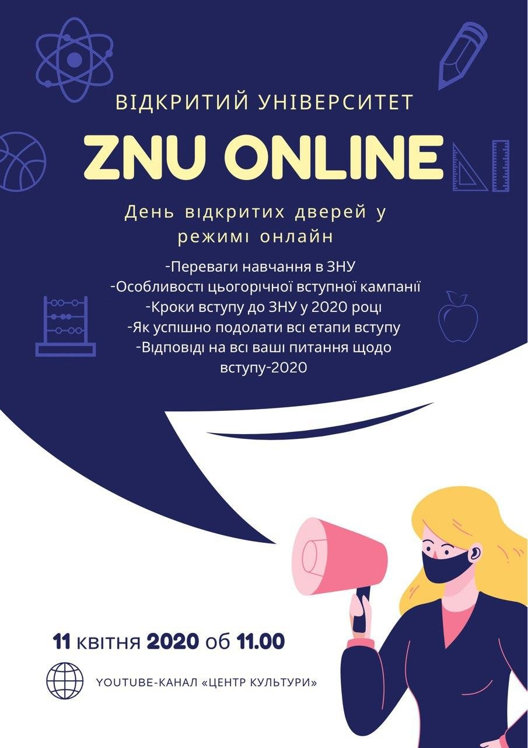
Реклама до дня відкритих дверей на дисципліну теорія піар

ДОДАТОК Е
Розробка іміджу політичного діяча на пост мера Запоріжжя в рамках дисципліни Іміджелогія

Партія «Міст»

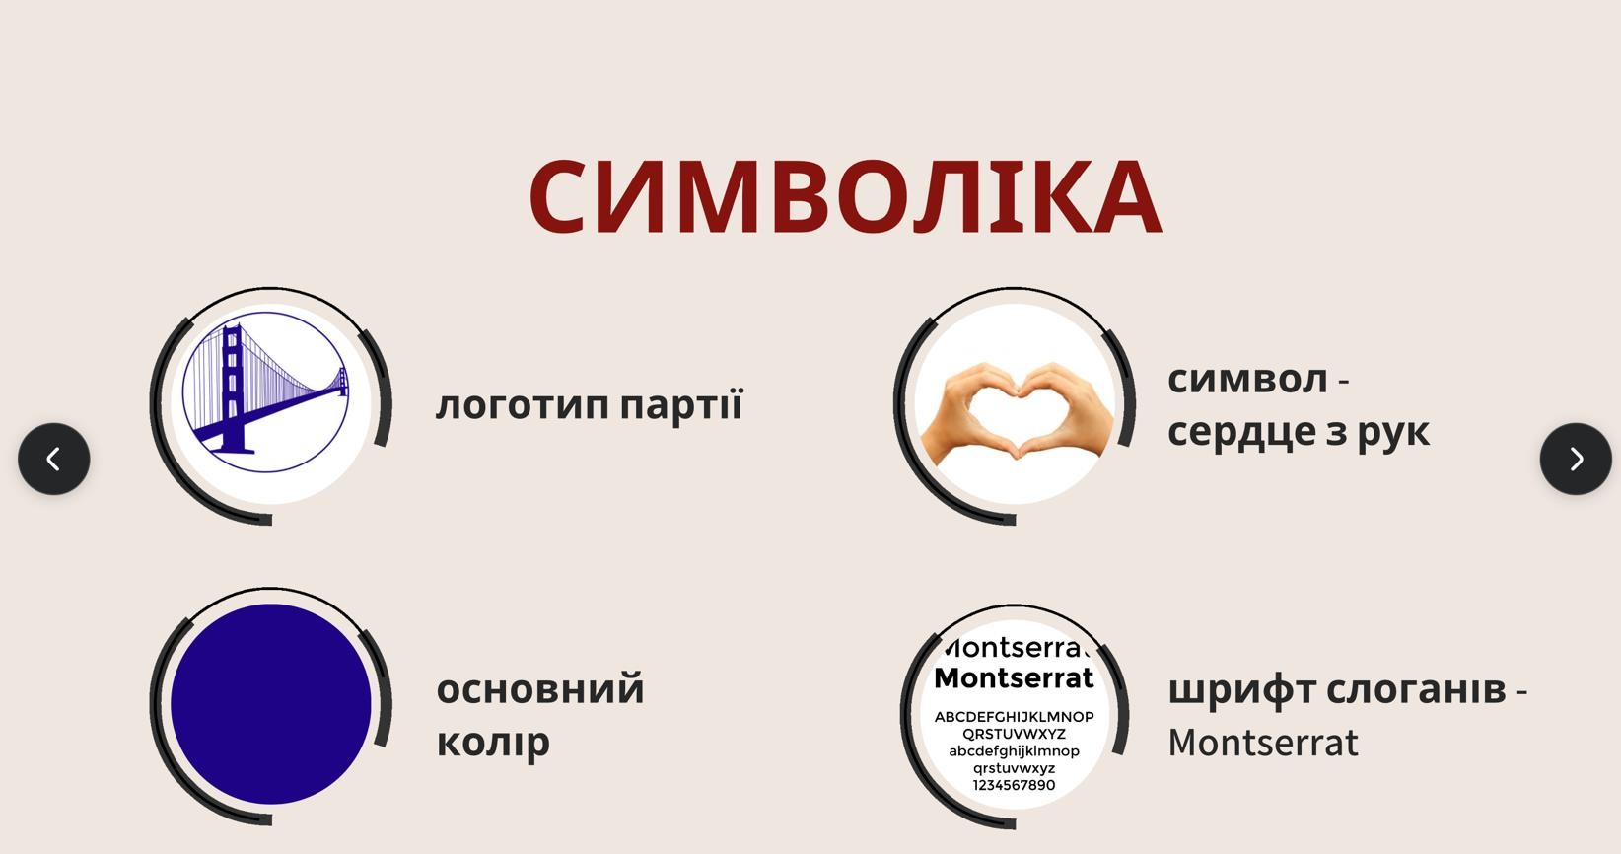
Та рекламні банери

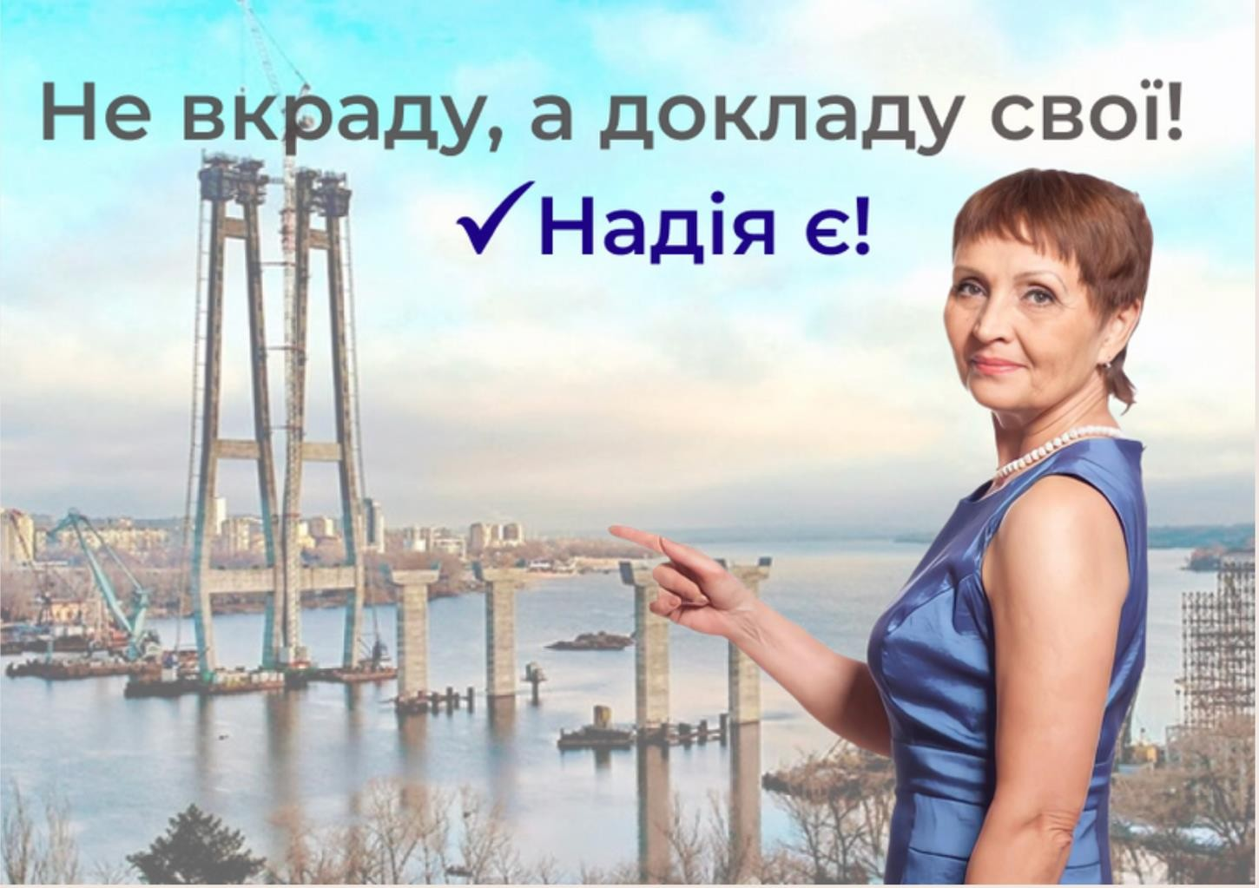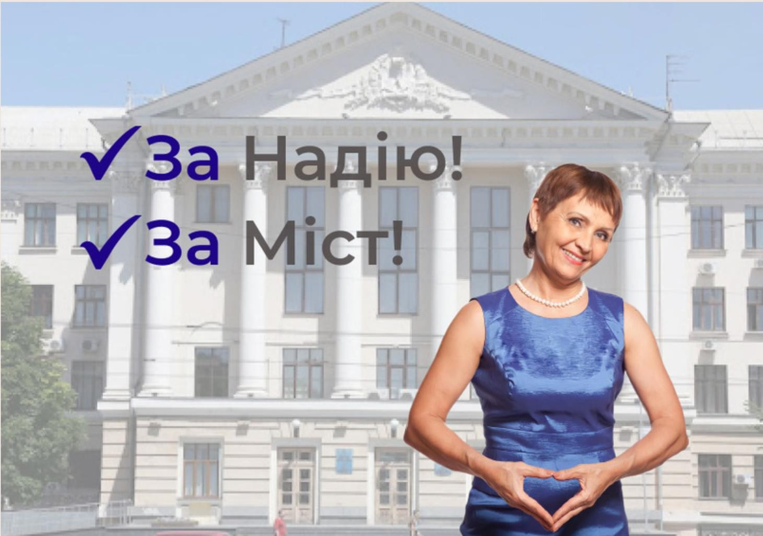

Summary
In today`s world, where a high level of competition demands from companies not only high-quality products and services, but also a competent approach to marketing strategies.
PR services in Ukraine have become increasingly popular in recent years. With an increasing number of companies and growing markets, it is necessary to be able to differentiate yourself from the competition and attract the attention of consumers. Researching various types of PR services provided on the Ukrainian market will allow you to understand what opportunities companies have to improve their image, attract new customers and develop their business.
The study of this topic is important for students studying in the field of marketing, PR and business management, as well as for practicing professionals who want to deepen their knowledge and understanding of the PR services market in Ukraine.
Researching the various types of PR services that exist in Ukraine will reveal the advantages and disadvantages of each of them, as well as help to understand which PR strategies are the most effective and require attention when developing marketing plans. Therefore, the study of types of PR services in Ukraine is of great relevance, as it will help to understand what types of services can be effective for enterprises and how to use them to achieve the goal.
The purpose of the work: research of the current state and analysis of the types of PR services provided on the Ukrainian market.
The work is aimed at studying the features and characteristics of various types of PR services, their role in the effective functioning of business, as well as the assessment of the impact of PR services on the development of enterprises in Ukraine.

Декларація
академічної доброчесності

здобувача ступеня вищої освіти ЗНУ

Я, Сєдова Єлизавета Святославівна, студент (ка) 4 курсу, форми навчання денна, факультету журналістики,
спеціальність реклама і зв’язки із громадськістю, адреса електронної пошти lizafaer10@gmail.com,
- підтверджую, що написана мною кваліфікаційна робота на тему
«Види PR-послуг в Україні »
відповідає вимогам академічної доброчесності та не містить порушень, що визначені у ст. 42 Закону України «Про освіту», зі змістом яких ознайомлений/ознайомлена;
- заявляю, що надана мною для перевірки електронна версія роботи є ідентичною її друкованій версії;

- згоден/згодна на перевірку моєї роботи на відповідність критеріям академічної доброчесності у будь-який спосіб, у тому числі за допомогою інтернет-системи, а також на архівування моєї роботи в базі даних цієї системи.

Дата Підпис ПІБ (студент) Сєдова Є.С

Дата Підпис ПІБ (науковий керівник) _Березенко В.В

